Пюре из цветной капусты (маме на заметку)

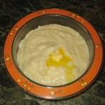Для приготовления блюда Пюре из цветной капусты (маме на заметку) необходимы следующие ингредиенты: 100 гр цветной капусты, 1-2 чайной ложки детского молока
Способ приготовления блюда Пюре из цветной капусты (маме на заметку): цветную капусту промыть холодной водой, разобрать на соцветия, сложить в эмалированную кастрюлю, залить водой, накрыть крышкой и варить на слабом огне 5-10 минут, пока капуста не станет мягкой. Слить воду, взбить с помощью миксера, заправляя детским молоком, до образования пюре необходимой консистенции.
Совет: Вы можете приготовить кабачки для своего ребенка по этому рецепту, добавив после варки оливковое масло 3-4 грамма, молоко можно не добавлять.

